***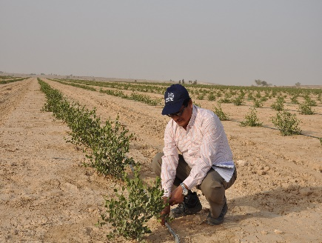*I Curso Virtual:**

**“Principios sobre Planificación**

**”**

**4 Encuentros en Línea**

**2020**

**Formulario de Postulación**

|  |  |  |  |  |  |  |
| --- | --- | --- | --- | --- | --- | --- |
| Nombre: Juan | | Apellido: Perez | | | | |
| País: Chile | | Región: VII región | | | | |
| M / F: M | | Fecha de Nacimiento: | | 23 / 01 / 1980 | | |
| Tel Móvil (Código de País - Código de Área - Número): 9-11111111 | | | | | | |
| Email: jperez@mail.cl | | | | | | |
| Título Académico: Técnico Agrícola | | | | | | |
| Lugar de trabajo/ Institución: Empresa Chile S.A | | | | | | |
| Cargo actual: Supervisor Empresa | | | | | | |
| Describa brevemente su experiencia profesional y sus funciones específicas:  3 años trabajando el Empresa a cargo de especies. | | | | | | |
| Tiene Ud. experiencia en el manejo de sistemas de riego a presión? | | | | | Si | No  X |
| Cuáles son los cultivos principales (a campo/ en invernaderos) en su región?  Frutales de hoja caduca, maíz, trigo, y remolacha. | | | | | | |
| Indique temas específicos de su interés profesional  Demanda hídrica, diseño y manejo de sistema de riego respecto a la frecuencia y tiempos de riego tomando en cuenta datos agrometerelógicos y de la especie.  X | | | | | | |
| Ha Ud. participado en algún programa de X? | | | | | Si | No |
| Especifique curso y año: | | | | | | |
| Puede Ud. comprometerse a participar de todos los encuentros?(preferentemente con cámara)  X | | | | | | |
| Si | No | | Haré todo lo posible | | | |

Para toda información adicional: